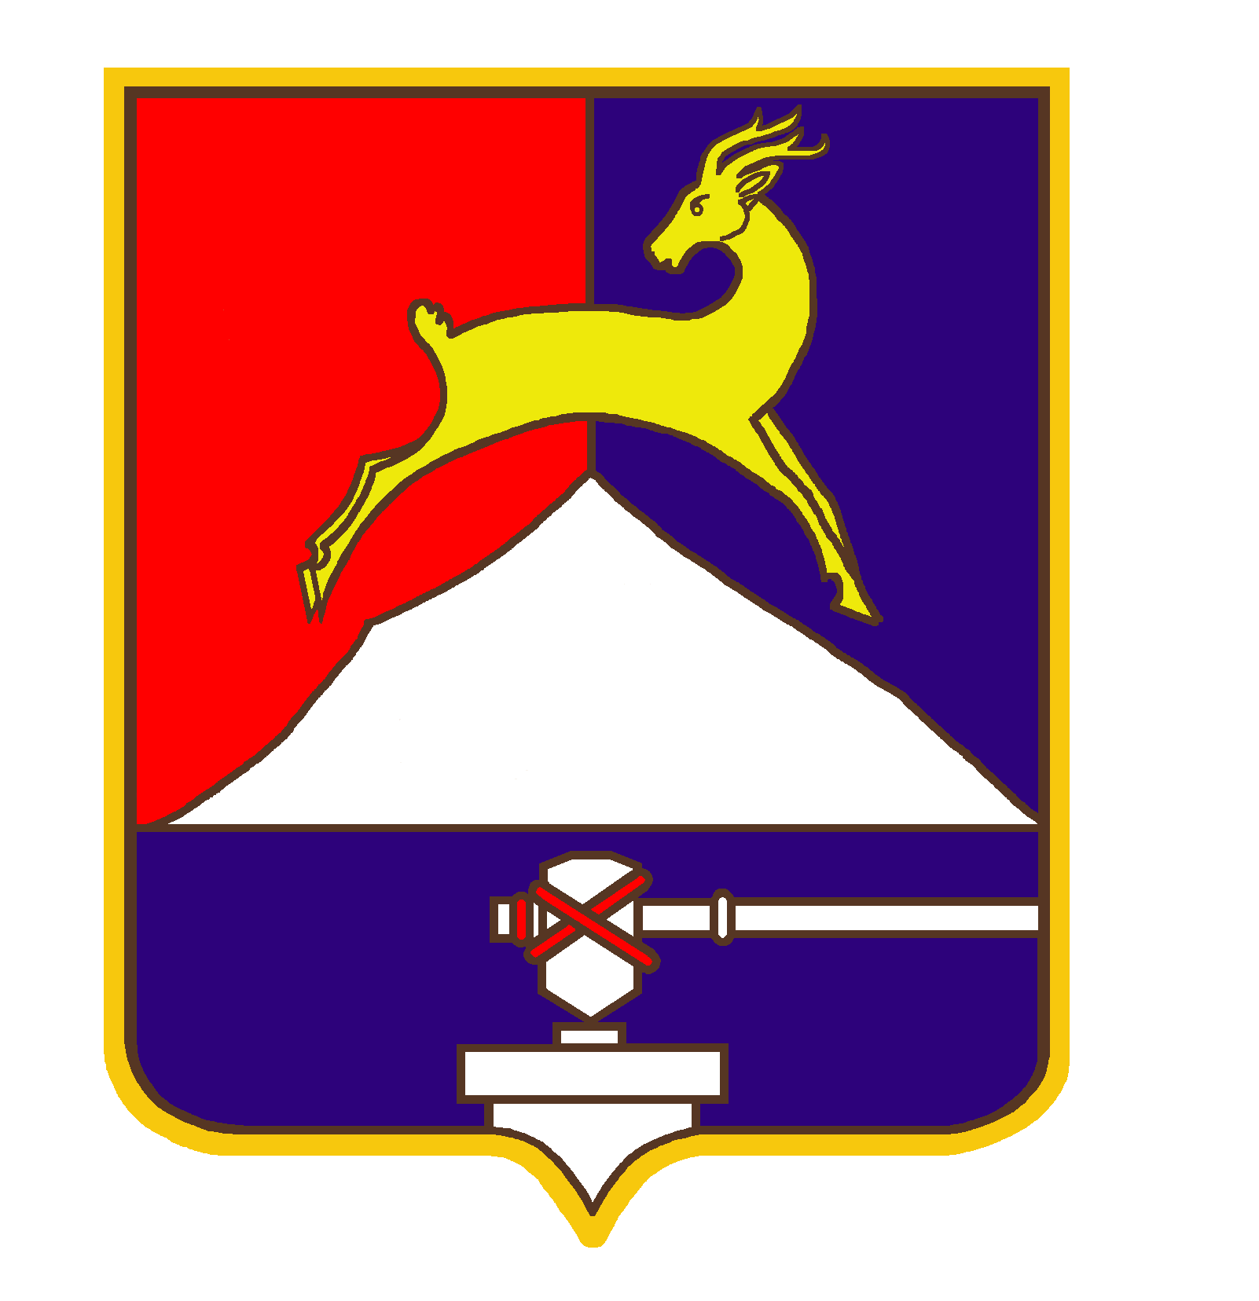
СОБРАНИЕ ДЕПУТАТОВ

УСТЬ-КАТАВСКОГО ГОРОДСКОГО ОКРУГА
ЧЕЛЯБИНСКОЙ ОБЛАСТИ

Десятое заседание
РЕШЕНИЕ

от 24.08. 2012 № 133 г. Усть-Катав
О внесении изменений в Положение о назначении и выплате пенсии за выслугу лет муниципальным служащим Усть-Катавского городского округа, утвержденное решением Собрания депутатов Усть-Катавского городского округа от 09.09.2011 № 165
Руководствуясь Федеральными законами от 02.03.2007 № 25-ФЗ «О муниципальной службе в Российской Федерации», Законом Челябинской области от 30.05.2007 № 144-ЗО «О регулировании муниципальной службы в Челябинской области», Уставом Усть-Катавского городского округа, Собрание депутатов
РЕШАЕТ:
1. Внести изменения в Положение о назначении и выплате пенсии за выслугу лет муниципальным служащим Усть-Катавского городского округа, утвержденное решением Собрания депутатов Усть-Катавского городского округа от 09.09.2011 № 165:
1.1 дополнить пункт 21 подпунктом 6 следующего содержания:
«6) реквизиты счёта получателя пенсии за выслугу лет»;
1.2 изложить пункт 46 в следующей редакции:
«46.Решение об индексации пенсии за выслугу лет принимается Собранием депутатов Усть-Катавского городского округа одновременно с принятием решения об увеличении должностных окладов муниципальных служащих. В указанном решении в обязательном порядке должен указываться индекс повышения пенсий за выслугу лет».
2. Настоящее решение вступает в силу с момента опубликования в газете «Усть-Катавская неделя» и распространяется на правоотношения, возникшие с 1 апреля 2012года.
3. Контроль за исполнением настоящего решения возложить на председателя комиссии по финансово-бюджетной и экономической политике Д.П. Немытова.

Глава Усть-Катавского
городского округа Э.В.Алфёров

